Общественный Совет при Уполномоченном при Президенте РФ по защите прав предпринимателей
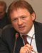 | Председатель Общественного Совета при Уполномоченном при Президенте РФ по защите прав предпринимателей  Титов Борис Юрьевич
 | Председатель Некоммерческого Партнерства «Клуб Лидеров по продвижению инициатив бизнеса»  Аветисян Артем Давидович
 | Президент Некоммерческой организации «Ассоциация региональных банков России»  Аксаков Анатолий Геннадьевич
 | Председатель Совета Некоммерческого партнерства «Содействие развитию корпоративного законодательства»  Афанасьев Дмитрий Олегович
 | Председатель Экспертного совета при Уполномоченном, Президент Московской Международной Бизнес Ассоциации  Барщевский Михаил Юрьевич
 | Президент Общероссийской общественной организации малого и среднего предпринимательства «ОПОРА РОССИИ»  Калинин Александр Сергеевич
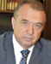 | Президент Торгово–Промышленной Палаты Российской Федерации  Катырин Сергей Николаевич
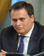 | Генеральный Директор АНО «Агентство стратегических инициатив по продвижению новых проектов»  Никитин Андрей Сергеевич
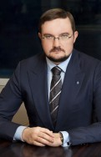 | Сопредседатель Общероссийской общественной организации «Деловая Россия»  Репик Алексей Евгеньевич
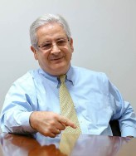 | Президент Американской Торговой палаты в России  Родзянко Алексис
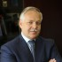 | Президент Ассоциации Менеджеров России  Сенин Владимир Борисович
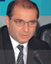 | Президент Ассоциации российских банков  Тосунян Гарегин Ашотович
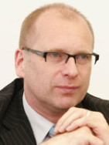 | Генеральный Директор Ассоциации Европейского Бизнеса в Российской Федерации  Франк Шауфф
 | Президент Общероссийской общественной организации «Российский союз промышленников и предпринимателей»  Шохин Александр Николаевич

